Tarea II: Las matemáticas en nuestro entorno.

Las matemáticas, ese área de conocimiento que nos rodea, que pasa desapercibida pero que regula toda nuestra vida.
Es cierto que el lenguaje está siempre presente, puesto que nos sirve para relacionarnos, para mostrar a los demás como somos, para explicar nuestras ideas y sentimientos incluso para regular nuestra conducta y nuestra vida a través del pensamiento.
Pero igual de presente está la matemática, aunque no nos lo parezca. Nos acompaña a la hora de hacer la compra, para repostar gasolina, para organizar nuestra agenda, para usar el transporte, para cocinar, en nuestros juegos más comunes y en muchas otras de nuestras actividades cotidianas.
Es obvio que todo aquello mediatizado por números va a estar influido por las matemáticas, pero si das un paso más allá, ves que no solo en la faceta de conteo están presentes.
Por ejemplo, en una de las tareas que antes citaba, de las más comunes, se manifiestan de muchas maneras.
A la hora de hacer la compra, la cantidad de cosas o de cada cosa a comprar, el precio de las mismas, el dinero que tengo y el que me han de devolver, las ofertas que presenten los productos (3x2, 30% de dto., 2º al 50%...), las tablas de información de los alimentos, códigos de barras o de referencias para comprobar la correspondencia del artículo, horario del supermercado, diferencia de precio de varios artículos para ver cual nos es más rentable, el presupuesto de la compra y un largo etcétera.
Y todo eso, en un simple ejemplo de lo más cotidiano para nosotros, pero si exploramos un poquito más vemos que todo nuestro entorno está regulado por las matemáticas; las operaciones, el manejo del dinero y del tiempo, las tablas y registros, la geometría, la estadística regulan nuestra compra, el tráfico, los juegos de azar, las pruebas médicas, la organización y registro de nuestras actividades cotidianas, del tiempo…
Por todo ello es muy importante concienciar y trabajar con nuestros niños las matemáticas, pero no únicamente como una asignatura o área del colegio, sino como actividades de su vida cotidiana en las que van a necesitar desenvolverse. Hay que desarrollar con ellos tareas que cuando salgan del aula sigan practicando, porque así llegaran a ser realmente competentes a nivel matemático y además les ayudará a comprender mucho mejor el mundo que les rodea.
Desde mi experiencia profesional como PT, he podido comprobar que cuando los niños manipulan y ponen en práctica los aprendizajes en actividades funcionales, les resultan aprendizajes no sólo más accesibles y motivadores, sino también más significativos, de manera que cuando los alcanzan se fijan de forma más eficaz.
Por ello, es importante llevarles el mundo real a las aulas y que ellos sean los protagonistas. Que sean compradores y vendedores, que encuentren formas geométricas en las cosas del entorno, que realicen tablas de registro, horarios y diagramas y los interpreten, pero siempre de situaciones reales como su horario de clase, los del tren o autobús, que interpreten un diagrama de población de su localidad, los de resultados de elecciones, calculen los porcentajes de las ofertas de sus juguetes favoritos, calculen tiempos en traslados o desplazamientos y un sinfín de actividades que llega hasta donde alcance nuestra imaginación.
Un claro ejemplo de este tipo de actividades, es el mercado de la clase.
Esta actividad puede ir destinada a alumnos con edades comprendidas entre los 6 y los 12 años, solamente se trata de graduar la dificultad y la cantidad de contenidos en función de la edad o nivel.
Algunos ejemplos tipo de actividades que se podrían realizar a través de nuestro mercado en los diferentes cursos, serían por ejemplo:
Con el alumnado de primero, podemos comenzar haciendo la lista de la compra, anotando la cantidad que hay que comprar y el precio de cada cosa.
Con los alumnos de segundo, podemos sumar varios precios para trabajar la suma con llevadas.
Con los alumnos de tercero, podemos multiplicar el precio por el número de artículos para calcular el coste total de esos artículos, trabajando así la multiplicación.
Con los alumnos de cuarto, podemos trabajar el manejo del dinero.
Con los alumnos de quinto, podemos trabajar fracciones y porcentajes mediante pesos y ofertas.
Con los alumnos de sexto, podemos trabajar unidades de masa y capacidad.
Todo ello según la normativa vigente, el DECRETO 26/2016, de 21 de julio, por el que se establece el currículo y se regula la implantación, evaluación y desarrollo de la Educación Primaria en la Comunidad de Castilla y León.
A continuación muestro algunas imágenes de elaboración propia, que ayudan a visualizar mejor el planteamiento.

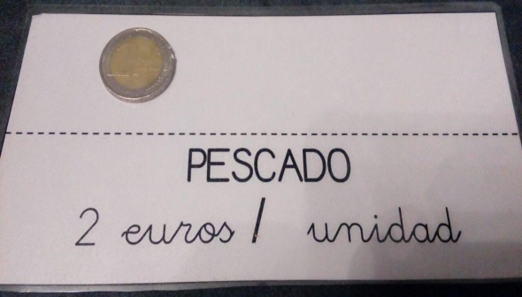
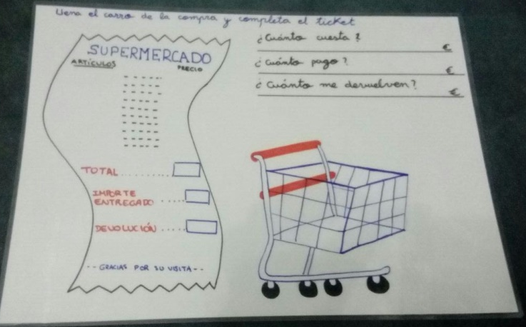
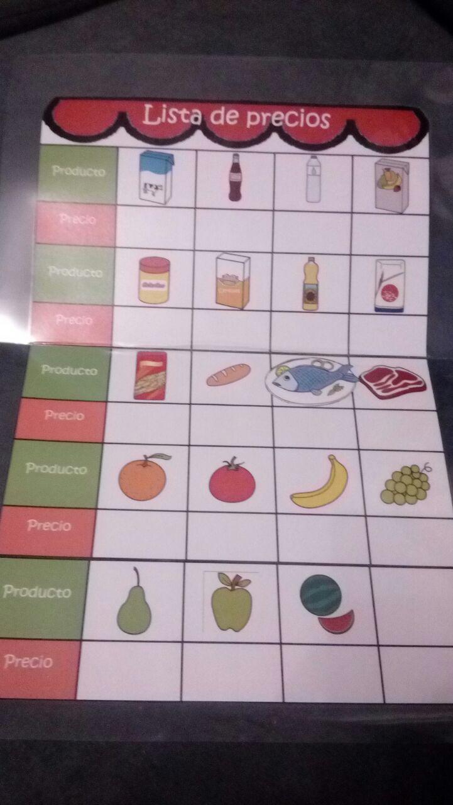
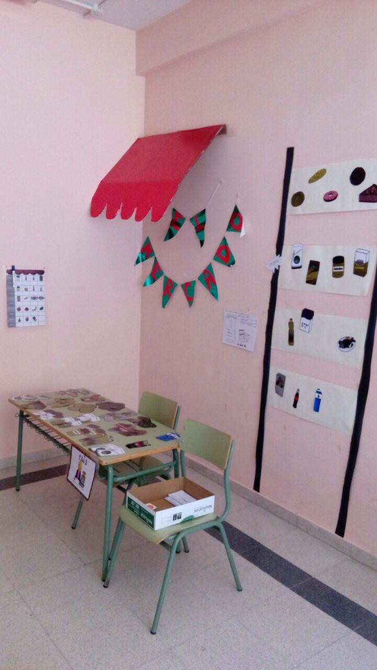

Por ello considero fundamental, llevar la realidad a nuestras aulas y trabajar actividades que vivencien por sí mismos y que le vean una funcionalidad, para que así ellos sean los primeros que quieran aprender.

